Министерство науки и высшего образования РФ Пензенский государственный университет

Кафедра «Вычислительная техника»

Отчёт

по лабораторной работе № 8

по курсу "Информационные технологии в профессиональной деятельности"

на тему «GitHub. Совместная работа»

Вариант 8

Выполнили студенты группы 24ВВВ2:

Гусев Е. В. Медведев Е. А.

Приняли Юрова О.В. Митрохина Н.Ю.

Пенза 2025

**Ход работы**

**Цель**: научиться работать с веб-сервисом для хостинга проектов и их совместной разработки GitHub. Создать свой публичный репозиторий.

**Создание совместного репозитория**



**Этап 1 (подготовительный).**

создали локальный репозиторий и инициализировали его

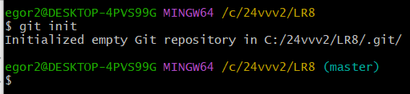

связали созданный репозиторий с удаленным (FinalWork);

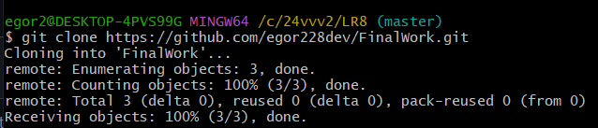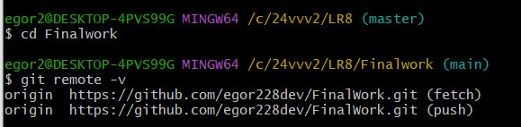

создали в своем локальном репозитории новый файл .docx, содержащий отчет по лабораторной работе

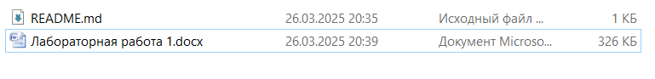

зафиксировали изменения, выполнив соответствующие команды

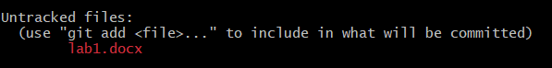

добавили в локальный репозиторий файлы проекта по дисциплине «Программирование» за первый семестр

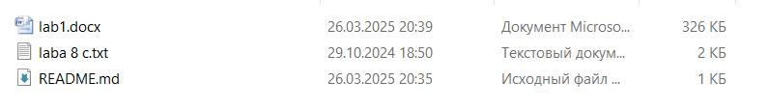

зафиксировали изменения, выполнив соответствующие команды

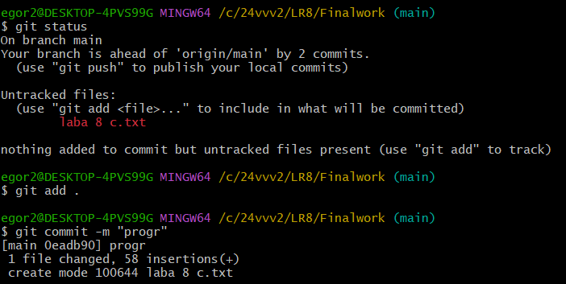

отправили зафиксированные изменения в удаленный репозиторий в главную ветку.

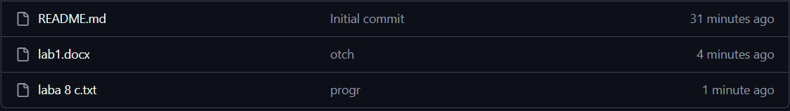

**Этап 2 (основной).**

создали в своем локальном репозитории новую ветку и перешли в эту ветку

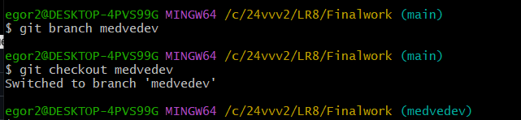

в коде проекта изменили имена переменной



зафиксировали изменения, выполнив соответствующие команды

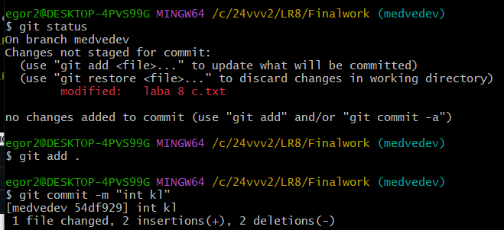

создали в своей ветке файл 11.docx



зафиксировали добавление файла

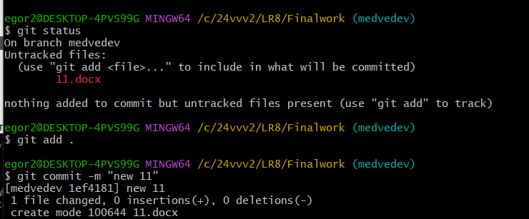

отправили зафиксированные изменения в удаленный репозиторий в вашу ветку

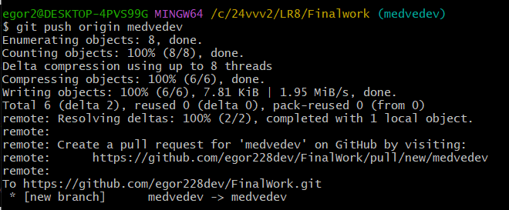

выполнили слияние с веткой main.

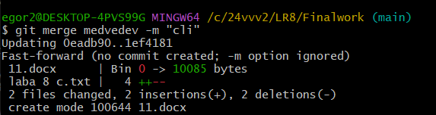

создал свой локальный репозиторий, склонировав себе общий репозиторий FinalWork;

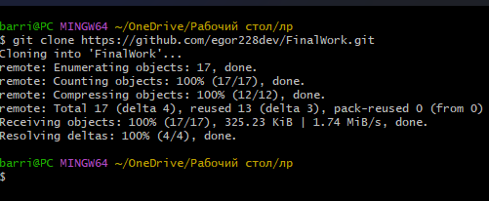

создал новую ветку в локальном репозитории («Gusev») и перешли в эту ветку



-изменил объявление всех используемых переменных так, чтобы каждая переменная объявлялась с новой строки;

-добавил один комментарий, поясняющий назначение переменной.

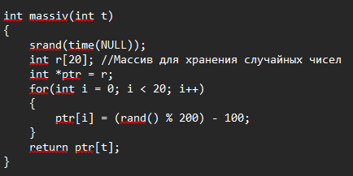

Зафиксировал изменения

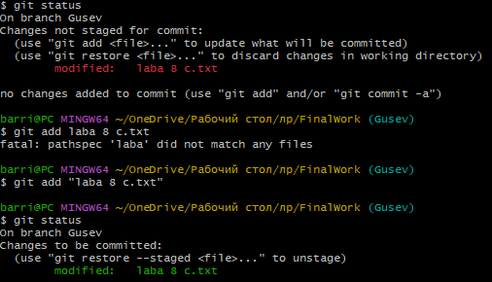

создал в своей ветке файл 2.docx, в котором описал свои действия, добавив соответствующие скрины, в том числе скрины из консоли git.

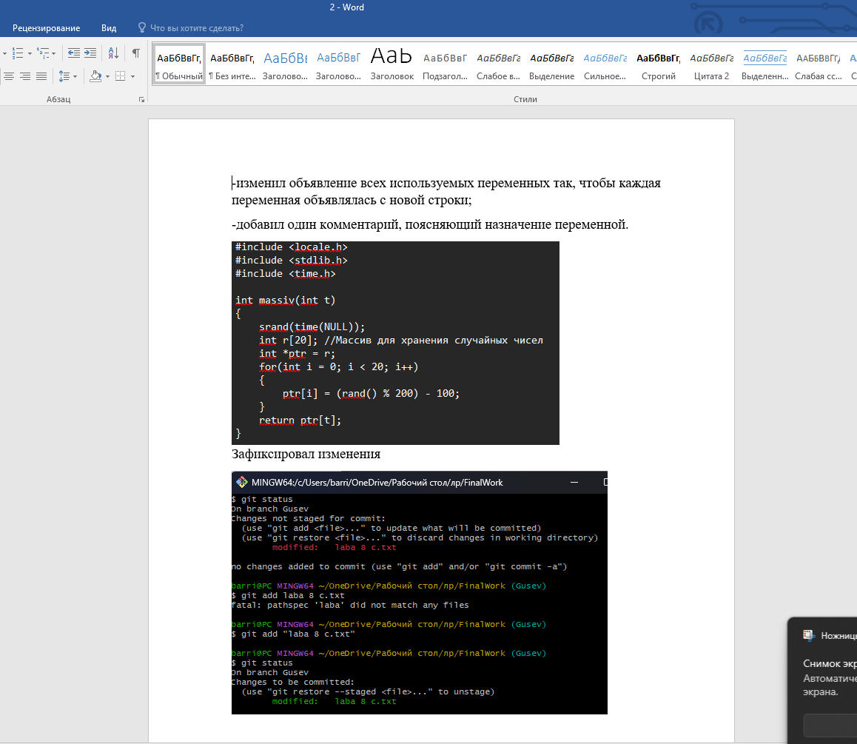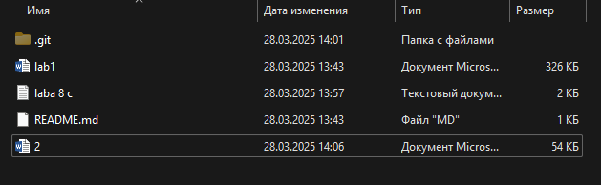

отправил зафиксированные изменения в удаленный репозиторий в свою ветку

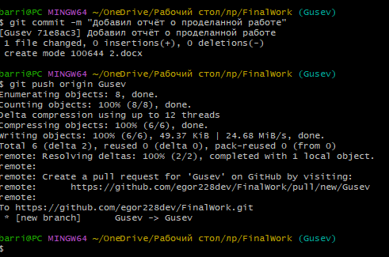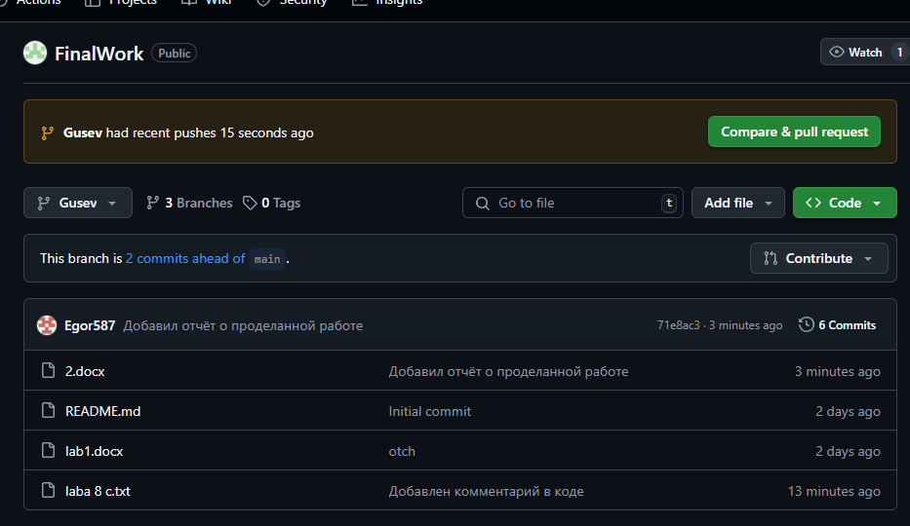

выполнил слияние с веткой master

